露營 - 手電筒

露營 - 手電筒
分類：露營與營地 · 作者：陳志南

一、手電筒
手電筒是一般家庭中常見的補助照明設備，但因品質良莠不齊，一般家庭用的手電筒對於戶外活動的適應力不見得夠。戶外露營的手電筒除了亮度之外，更需考慮防水、續航、堅固耐摔等特性。
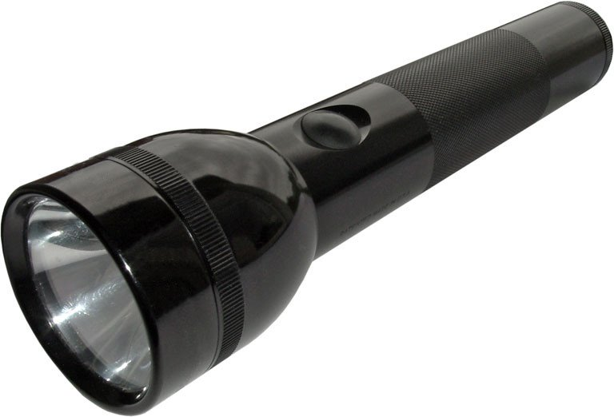
傳統手電筒
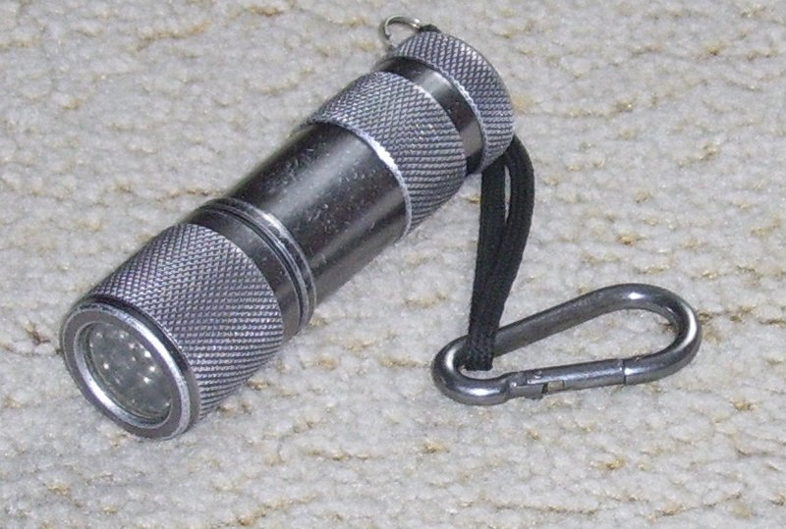
LED 手電筒
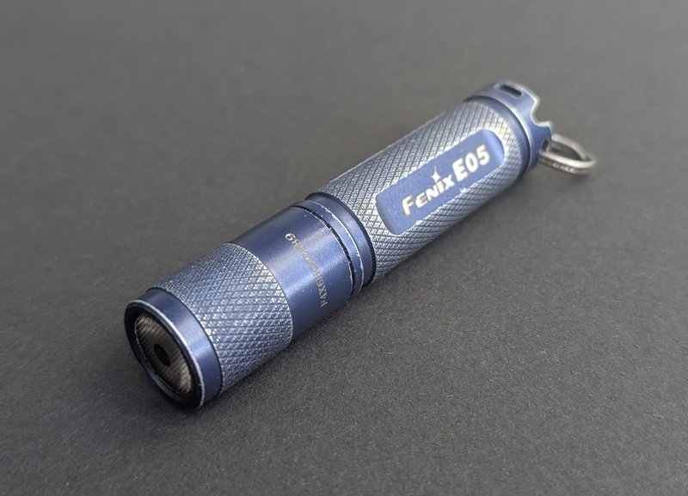
Fenix E05 迷你手電筒

選購重點

1. 亮度（流明 Lumen）
- 100~200 流明：短時戶外、帳篷內補光、緊急備用。
- 300 流明以上：露營、登山健行主力，可照射約 100~200 公尺。
- 500~1000 流明：長時間夜間活動、搜尋、遠距警示用。

2. 光束調整
泛光（散光）適合近距離大範圍照明；聚光可投射遠處。具 伸縮變焦 或 無段旋轉 的手電筒，可在兩種模式間自由切換，野外用途最廣。

3. 防水等級（IP）
- IPX4：防潑水，一般露營足夠。
- IPX5：承受 3 分鐘內低強度小雨。
- IPX6 / IP66：較強雨勢達 3 分鐘也不進水，戶外主力推薦等級。
- IPX7 / IPX8：可短時浸水，溯溪、水上活動適用。

4. 電池與續航
- AA / AAA 乾電池：取得方便，但低溫表現差。
- 18650 / 21700 鋰電池：容量大，適合長時間使用。
- USB Type-C 可充電：便利，可在行動電源補電。
- 理想續航：中檔亮度 ≥ 7 小時；5000mAh 電池約可支援 5~10 小時照明。

5. 機身結構
- 航太鋁合金：堅固耐摔、散熱佳，野外活動首選。
- O 型橡皮墊圈：達到防水與抗震。
- 尾座按鈕：單手操作、可臨時立於桌面變燈。
- 防滾槽：防止放在斜面滾動。

6. 加分功能
- 多段亮度：高 / 中 / 低 + 閃爍 / SOS。
- 尾部磁鐵：可吸附鐵製金屬工作。
- 掛勾 / 抱夾：掛於樹枝、背包或營帳。
- 鎖定功能：避免背包中誤觸耗電。

推薦機型參考：MAG LITE（美格光）
手冊中原建議購買 MAG LITE 美格光手電筒作為個人野外照明，其特點包括：
- 首創無段式旋轉，可循環調整光束（泛光 ↔ 聚光）。
- 特殊自動除氧開關，避免開關內部氧化變質（C/D 型）。
- 航太鋁合金製成，堅硬強韌、不易變形。
- 反光罩經電腦針對不同型號設計，達到最佳照明效果。
- 專利白星（White-Star）Krypton 氪氣燈泡，超高品質、耐用持久。
- 尾座附備用燈泡一顆（充電型除外）。
- 高級 O 型橡皮墊圈，達到防水與抗震效果。
- 內部電鍍處理，降低電池液滲漏造成的燈管損壞。
- 低阻抗電器回路設計，延長電池壽命、達到省電。
💡 童軍露營情境參考
團集會 / 短期露營：100~200 流明、IPX4、AA 電池，約 NT$300~800。
中長期露營 / 夜間活動：300~500 流明、IPX6、18650 可充電、續航 7 小時以上。
搜救 / 夜行軍：500 流明以上、聚散光可切換、SOS 模式、尾部磁鐵。
🔦 手電筒 vs 頭燈：該帶哪個？
最好兩個都帶。頭燈騰出雙手處理事務（搭帳、烹飪、急救）；手電筒則光束更聚集、射程較遠，可用來指路、發訊號或臨時警示。

